Lunes
25
de abril

Sexto de Primaria
Lengua Materna

Para todo mal… un remedio natural

Aprendizaje esperado: recupera información de diversas fuentes para explicar un tema.

Énfasis: selecciona información y notas sobre la explicación médica de algunos malestares identificados, sus causas y tratamientos.
Distingue relaciones de causa y consecuencia entre el origen de un malestar y su tratamiento.

¿Qué vamos a aprender?

Aprenderás a seleccionar información sobre algunos malestares para identificar sus causas y consecuencias, así como el tratamiento para su atención.

Conocerás la explicación médica de un malestar específico, sus causas y tratamientos desde perspectivas distintas: La medicina tradicional y la medicina alópata.

¿Qué hacemos?

Los materiales que requerirás para esta sesión son: Libro de Texto, diccionario, cuaderno y lápiz o pluma para tomar nota.

Actividad 1

Realiza la lectura de tres textos, pon toda tu atención porque se centran en el padecimiento que hoy trabajarás.
Insomnio

“De fierro de encorvados tirantes de enorme fierro tienen que ser la noche, para que no la revienten y la desfonden,
las muchas cosas que mis aborrotados ojos han visto,
las duras cosas que insoportablemente la pueblan.

Mi cuerpo ha fatigado los niveles, las temperaturas, las luces:
en vagones de largo ferrocarril,
en un banquete de hombres que se aborrecen,
en el filo mellado de los suburbios,
en una quinta calurosa de estatuas húmedas,
en la noche repleta donde abundan el caballo y el hombre.

El universo de esta noche tiene la vastedad,
del olvido y la precisión de la fiebre.
En vano quiero distraerme del cuerpo,
y del desvelo de un espejo incesante,
que lo prodiga y que lo acecha,
y de la casa que repite sus patios,
y del mundo que sigue hasta un despedazado arrabal,
de callejones donde el viento se cansa y de barro torpe.

En vano espero
las desintegraciones y los símbolos que preceden al sueño.
Sigue la historia universal:
los rumbos minuciosos de la muerte en las caries dentales,
la circulación de mi sangre y de los planetas.

Lotes anegadizos, ranchos en montón como perros,
charcos de plata fétida:
soy el aborrecible centinela de esas colocaciones inmóviles.

Toscas nubes color borra de vino inflamarán el cielo;
amanecerá en mis párpados apretados”.

Borges, Jorge Luis. “Insomnio” (fragmento), Obras completas. El otro, el mismo,
14ª edición. Buenos Aires. Emecé Editores, pp.859-860

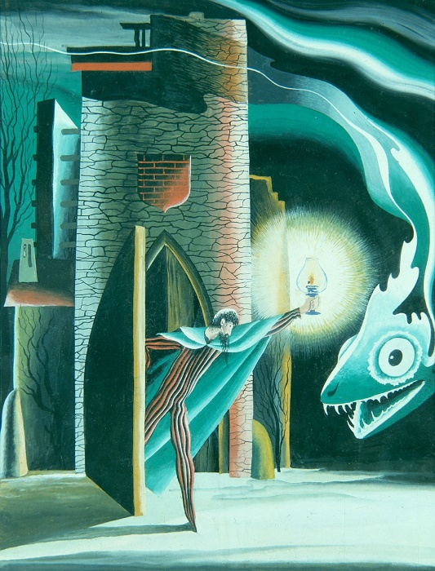

Segundo Fragmento.

INSOMNIO

Quedo distante de los sueños.
Abandona mi frente su marea,
avanzo entre las piedras calcinadas,
y vuelvo a dar al cuarto que me encierra:
aguardan los zapatos, los lazos de familia,
los dientes de sonreír,
y la impuesta esperanza:
mañana cantarán las sirenas.
(Y en mi sangre
otro canto se eleva: Yo no digo
mi canción sino a quien conmigo va)
Sórdido fabricante de fantasmas,
de pequeños dioses oscuros,
polvo, mentira en la mañana.
Desterrado de la cólera y de la alegría,
sentado en una silla, en una roca,
frente al ciego oleaje: tedio, nada.

Atado a mi vivir
y desasido de la vida.

Paz, Octavio. Libertad bajo palabra. Obra poética (1935-1957), tercera edición.
México: Fondo de Cultura Económica, 2006, pp. 58-59.

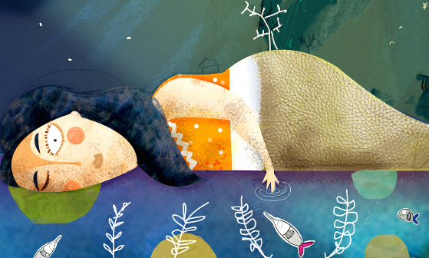

Tercer fragmento.

Los insomniópteros

“Si los buscas no los hallarás a pleno día.

Se esconden en la luz como nosotros en la sombra, desde ahí nos espían.

Un rayito de sol es la mejor cortina para ellos, si alguna vez pudieras descorrerla verías una noche fugaz de luna llena y, con algo de tino, tal vez su madriguera.

Una inocente taza los contiene.

De los asientos del café brotan burbujas que se abren por el aire para acabar hechas dos alas transparentes.

A las alas les aparece un rostro, al rostro un cuerpo con pies y manos de un color deslumbrante.

No pasa mucho tiempo para que un diminuto ser galimatías se forme y se transforme en insomnióptero niño que, viéndose completo, volará como si fuese dueño de la calle.

De grandes pueden llegar a ser geniudos y geniales. Los hay tristes, pero por lo regular son socarrones.

Cuando quedan sobre la mesa tazas sucias, de seguro habrá fiesta: Se disfrazan de su mejor amigo, al hacerlo se vuelven ellos mismos, bajo su piel prestada se solazan.

Cuando se oye, por ejemplo, un danzón, cada insomnióptero busca a su pareja y baila con ella sobre la pista en negro del desvelo.

La música es como un brebaje para ellos.

A la hora de comer prefieren la palabra: Una sopa de versos o un licuado de cuento o de novela pueden ser suficientes para que estén orondos y felices.

Pero la falta de ello, la sola falta de música o por lo menos un leve mordisco de poema los transforma en desalmados ladrones del sueño y el descanso.
Hambrientos o sedientos, forman bandas y toman al hombre como presa.

Cuando aún brilla la tarde, los insomniópteros llegan a la habitación de su elegido, brincan sobre el colchón, dan maromas, ensayan el asalto, juegan cartas para que no se les haga larga tanta espera.

Claro, nadie los ve porque se ocultan en las sombras de luz que deja el día.

Mas cuando el sol se va y la casa de su presa va quedándose a oscuras, cada bicho corre a su escondite.

En cuanto el hombre duerme una pareja de insomniópteros le trepa por el rostro; con sus apenas manos cada uno levanta el párpado de un ojo y se mete por él hasta habitar su sueño.

La obra la completan los demás que, en son de broma, le revuelven la cama y lo despiertan.

Si acaso el hombre insiste en dormir, tendrá problemas, los insomniópteros le harán la noche de cuadritos: Del jalón de las sábanas pasarán a provocarle un cosquilleo con microscópicas arañas de pelusa.

Ellas harán posible que él se pase la madrugada rascándose y dando vueltas como planeta desorbitado sin encontrarse el eje.

Si el hombre no entendió que los insomniópteros, entre tanto relajo y tanta burla, lo único que intentaron fue que les diera de comer un trocito de verso o un relato en su tinta por ejemplo así le dará el día.

Y no sólo eso; desde ahí en adelante los llevará con él a todos lados: Disfrazados de nudo de corbata, fieles como estampado en la camisa, metidos como ideas entre el cabello, travestidos en botones del saco, chapoteando en el café de la oficina.

Pero si en cambio el hombre entiende su lenguaje, quizá prenda la luz y se levante, vaya a buscar un libro y les acerque a probar algún poema o a mordisquear algún otro postre de palabras. Mientras vaya leyendo, los insomniópteros saciarán su apetito, relajarán su furia, saldrán los que entraron a hurtadillas por sus ojos y cada cual buscará su acomodo.

Después de todo, bastaría un instante de música o un trozo de canción para hacerlos bostezar y dejarlos dormidos.”

Fuente: Granados, Antonio; Gedovius, Juan. Los insomniópteros. Libros del rincón.
“Pasos de luna”. Aguilar, Altea, Taurus, Alfaguara/Secretaría de Educación Pública: México, 2003
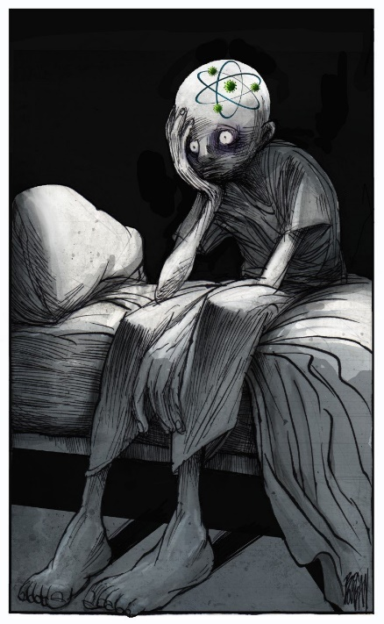

¿Qué tipos de texto leíste?

Los dos primeros eran poemas y el tercero, un cuento.

¿Cuál crees que es el padecimiento?

El insomnio.

¿Y qué es el insomnio?

Cuando no puedes dormir, pero consulta el diccionario para ver cómo se define con más precisión.

insomnio
Del lat. insomnium.
1. m. Vigilia, falta de sueño a la hora de dormir.

¿Será un padecimiento? ¿Afectará a niñas y niños?

Es un padecimiento, un trastorno del sueño. No es común en los niños, aunque puede afectarlos; en los adolescentes, jóvenes y adultos, suele ser más frecuente.

Con lo agradable que es dormir, ha de ser terrible no poder hacerlo, es curioso, porque los tres textos que leíste reflejan, de algún modo, esas sensaciones desagradables y hasta angustiantes que provoca la falta de sueño.

Por la situación de incertidumbre que enfrentamos, algunos de tus familiares podrían tener problemas para conciliar el sueño. Saber que hay cosas que se pueden hacer para mejorar esta situación, será de gran ayuda.

Es importante comentar que la medicina tradicional considera diferentes tipos de remedios para tratar los males; algunos son para ingerir, otros para untarse y unos más requieren realizar determinadas acciones; éstos, juntos o por separado, pueden ser parte del tratamiento.

Observa el ejemplo de la tabla para que identifiques las diferencias.

Malestar | Remedios para comer, beber o untar | Remedios basados en acciones
Dolor de estómago | Té de manzanilla o hierbabuena. | Jalar la piel del vientre para curar el empacho.
Hipo | Tomar agua. | Asustar.
Dolor de cabeza | Chiqueadores de hojas de flor de campana en las sienes. | Hacer un masaje en la membrana que se ubica entre el pulgar y el índice.
Nervios | Té de tila o azahar. | Hacer inhalaciones profundas.

La información de esta tabla te ayudará mucho para que sepas lo que hay que hacer ante estos malestares. Quizá habrá quien no quiera tomar nada, pero sí elige hacer un masaje o ponerse un cataplasma o unos chiqueadores.

¿Sabes qué es eso? Busca en tu diccionario “Cataplasma”.

cataplasma

1. f. Tópico de consistencia blanda, que se aplica
Para varios efectos medicinales, y particularmente el que es calmante o emoliente.

Ahora, busca la palabra chiqueadores.

¿La encontraste?

Dependiendo el diccionario, es probable que la encuentres o no, si consultas el Diccionario del Español usual en México, seguramente en ése si la encontrarás.

Quizá es una palabra que sólo se usa en este país.

Chiqueador s. m. 1 Pedazo de piel de cebolla o de alguna otra planta que se pone en cada una de las sienes como remedio contra el dolor de cabeza y otros males.

Así como sucede con la medicina tradicional, en la medicina alópata los tratamientos también pueden consistir en más que tomar cierto medicamento, por ejemplo: Llevar una dieta específica y hacer ejercicio.

Tienen más similitudes de las que se cree.

En la sesión anterior, se recomendó que entrevistaras a tus familiares y otros miembros de tu comunidad para conocer los remedios tradicionales que utilizan para tratar determinados males.

Para el padecimiento de hoy: El insomnio, se pueden utilizar fuentes orales para conocer los métodos de curación de ambos tipos de medicina, y se puede hacer a través de entrevistas a varios miembros de tu familia y a un especialista en trastornos del sueño.

Recuerda que el propósito de las entrevistas es obtener información específica, por lo que, si eliges realizarlas, requieres plantear preguntas claras que respondan a lo que deseas saber.

Sigue los siguientes pasos:
1. Elegir el padecimiento sobre el que investigarás.
2. Define el propósito de la entrevista.
3. Identifica qué deseabas saber sobre el malestar.
4. Escribe el guion de preguntas.
5. Selecciona a los entrevistados.

Revisa el siguiente ejemplo de lo que hizo una niña de sexto grado.

Para los remedios tradicionales eligió a dos familiares; y para la medicina alópata a un especialista que tiene una clínica de trastornos del sueño.

Se puede utilizar el mismo guion de preguntas para todos los entrevistados.

En este caso se pudieron aplicar las mismas preguntas porque permitían obtener la información que se necesitaba, ¿Qué es el insomnio? ¿Cuáles son sus causas y consecuencias? ¿Qué tratamientos son los adecuados desde ambas perspectivas? Recuerda que las preguntas deben dar lugar a respuestas abiertas.

También recuerda que el entrevistador es quien propone las preguntas y el entrevistado quien responde, y que la tarea del entrevistador es guiar la conversación de las siguientes maneras: expresando las preguntas, explicándolas si no resultan claras para el entrevistado, retomando el tema cuando es necesario, pidiendo explicaciones o ejemplos si resultan de utilidad. Y no olvidar que las intervenciones del entrevistador necesitan ser breves y concisas.

Para las entrevistas, tanto puedes utilizar una grabadora o tomar notas, escribiendo lo que te responde cada persona, luego, con esa información, puedes hacer una tabla comparativa.

A realizar esas actividades se le llama registrar y sistematizar la información.

Observa el ejemplo.

¿Cómo observas ambas propuestas?

Es muy probable que identifiques que ambas propuestas tienen muchas coincidencias por ejemplo, en las causas y consecuencias, y en lo que difieren es en el tratamiento.

Hay algo relevante, elegir fuentes orales para reforzar lo aprendido sobre la entrevista, pero también es recomendable buscar y seleccionar información en fuentes especializadas como libros, revistas o enciclopedias médicas, de ambos tipos de medicina.

Hasta hoy, la mayoría de los medicamentos fabricados por laboratorios y utilizados por la medicina alópata, utilizan como sustancias base componentes de plantas y hierbas específicas.

A partir de un padecimiento, se pudo identificar qué es, cuáles son sus causas y consecuencias y cómo se aborda desde dos perspectivas médicas; con los resultados de la indagación, se hizo una tabla comparativa similar a la que se construirá hacia el final de esta práctica social del lenguaje.

El reto de hoy:

Realiza la entrevista a dos de tus familiares y registra los datos en una tabla como la que hoy revisaste y compara tus resultados.

Si te es posible, consulta otros libros o materiales para saber más sobre el tema. Si tienes la fortuna de hablar una lengua indígena aprovecha también este momento para practicarla y platica con tu familia en tu lengua materna.

¡Buen trabajo!

Gracias por tu esfuerzo.

Para saber más:
Lecturas

https://libros.conaliteg.gob.mx/20/P6ESA.htm

